Lễ trưởng thành đội và kết nạp đoàn viên năm học 2019 – 2020
Sáng ngày 8/06/2020, Liên đội trường THCS Mỹ Thạnh đã tổ chức lễ trưởng thành Đội và Lễ kết nạp Đoàn viên cho các đội viên ưu tú của học sinh khối 9.
Qua nhiều năm được sinh hoạt và rèn luyện trong tổ chức Đội TNTP Hồ Chí Minh, các em đội viên khối 9 đã không ngừng tu dưỡng, phấn đấu có 288 em của Liên đội nhà trường có đủ điều kiện để được trưởng thành Đội. Sau nghi lễ chào cờ, nghi lễ tháo khăn được tiến hành trang nghiêm, các em đã trao lại chiếc khăn quàng thân thương, trao niềm tin, niềm tự hào của mỗi đội viên cho các em đội viên lớp dưới.
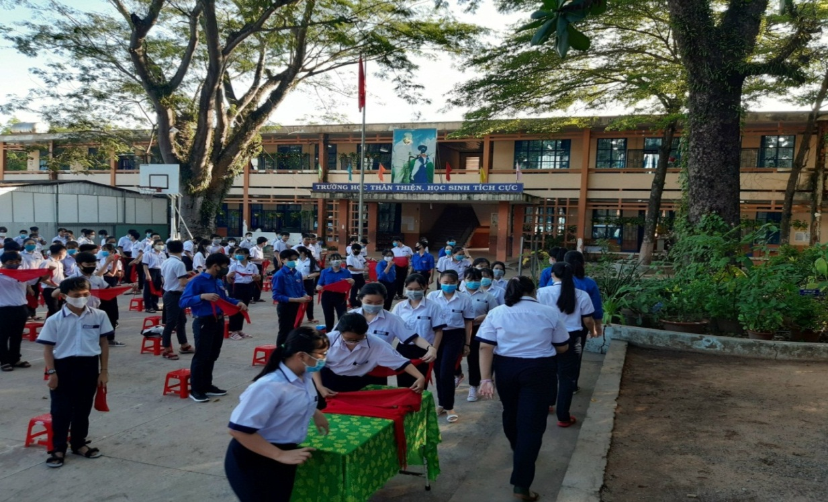
Hình ảnh các em trao lại chiếc khăn quàng
Để xứng đáng với sự rèn luyện và phấn đấu của các Đội viên ưu tú được sự đồng ý của Ban chấp hành đoàn phường Mỹ Phước, Chi đoàn trường THCS Mỹ Thạnh tổ chức kết nạp cho 20 bạn đội viên đã đến tuổi trưởng thành, xứng đáng được đứng trong hàng ngũ của đoàn. Hoạt động này nhằm đẩy mạnh công tác giáo dục truyền thống yêu nước, lý tưởng cách mạng, lý tưởng chủ nghĩa xã hội góp phần xây dựng tổ chức Đoàn ngày càng lớn mạnh. Em Nguyễn Thị Ngà, chi đội 9A7, đại diện cho 20 thanh niên đọc đơn xin vào đoàn, thầy Huỳnh Trọng Hiếu – Bí thư chi đoàn lên báo cáo về quá trình phấn đấu của các bạn thanh niên và thông qua quyết định chuẩn y kết nạp đoàn viên mới, em Phan Thị Kim Thoa chi đội 9A1 đại diện cho các đoàn viên mới lên đọc lời tuyên thệ.
Tiếp theo, thầy Nguyễn Văn Giàu – Hiệu trưởng trường THCS Mỹ Thạnh, anh Lê Thanh Quan – Phó Bí thư Đoàn phường, cô Huỳnh Thị Phương, cô Phan Thị Thúy Kiều – Phó Hiệu trưởng nhà trường lên trao huy hiệu đoàn. Thầy Nguyễn Văn Giàu – Hiệu trưởng đã phát biểu và gửi tới các em đoàn viên những lời căn dặn thật sâu sắc và tràn đầy tình cảm, mong rằng các em sẽ tiếp tục phấn đấu, rèn luyện để xứng đáng với niềm tin yêu và sự mong mỏi của cha mẹ, thầy cô và sẽ trở thành những đoàn viên ưu tú của Đoàn TNCS Hồ Chí Minh, nhiệt tình, có lý tưởng sống xứng đáng với lớp thế hệ cha anh đi trước.
Sau đây là một số hình ảnh của lễ
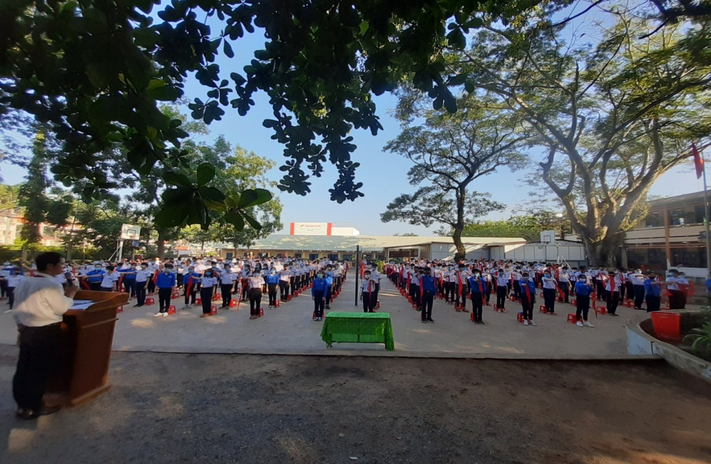
Học sinh làm lễ trưởng thành đội

Em Nguyễn Thị Ngà - chi đội 9A7 - đại diện cho 20 thanh niên đọc đơn xin vào Đoàn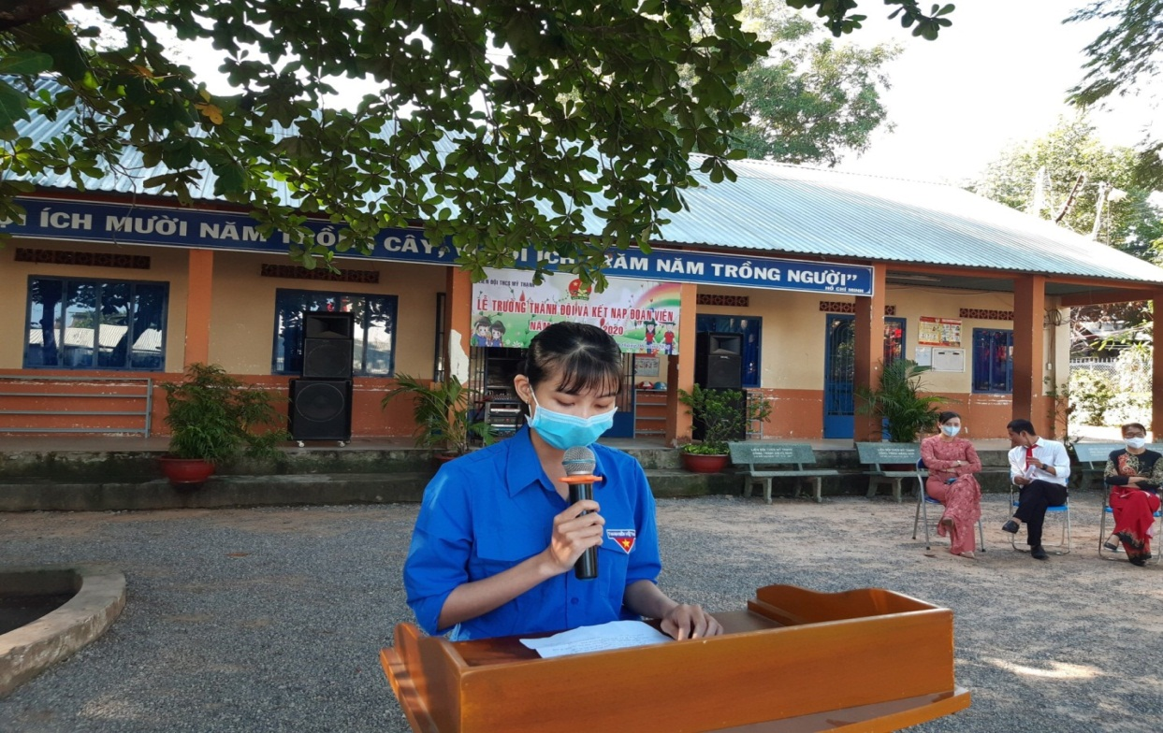

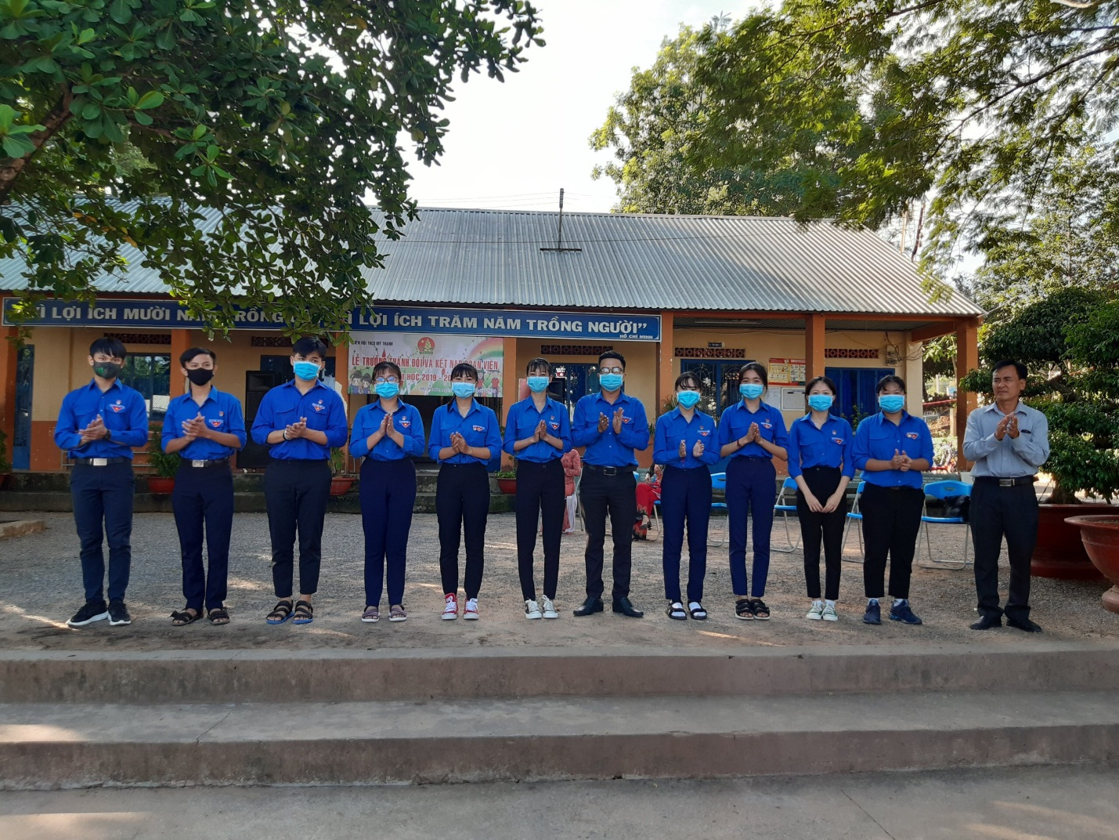
Thầy Nguyễn Văn Giàu – Hiệu trưởng nhà trường trao huy hiệu Đoàn cho các em

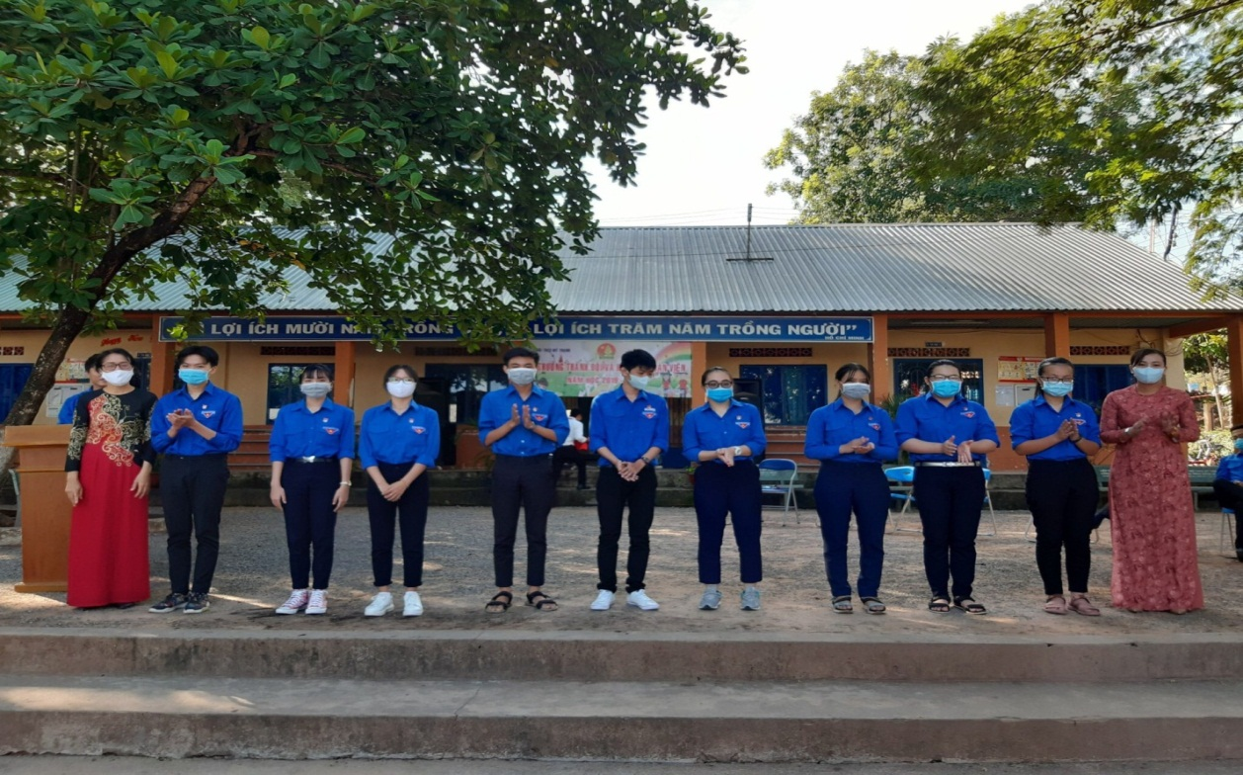
Cô Huỳnh Thị Phương, cô Phan Thị Thúy Kiều – Phó Hiệu trưởng nhà trường trao huy hiệu Đoàn cho các em
***************

